BAB II

TINJAUAN PERUSAHAAN

Tinjauan Umum Dinas Koperasi dan UMKM Kota Padang

Dinas Koperasi dan UMKM Kota Padang adalah sebuah Satuan Kerja Perangkat Daerah (SKPD) yang mewadahi pengusaha - pengusaha di Kota Padang agar dapat maju dan dapat meningkatkan perekonomian masyarakat Kota Padang (Dinas Koperasi dan UMKM Kota Padang,2018). Pembentukan Dinas Koperasi dan UMKM berdasarkan Undang-Undang No.32 tahun 2014 Tentang Pembentukan Susunan Organinsasi Dinas Daerah Kota Padang. Salah satu dinas yang terbentuk dengan Perda No.16 Tahun 2008. Sesuai dengan tugas pokok dan fungsinya Dinas Koperasi dan UMKM mempunyai tugas membantu walikota dalam pemberdayaan Koperasi dan UMKM dalam sektor perekonomian guna meningkatkan kesejahteraan masyarakat Kota Padang.
Sebagai pedoman dalam melaksanakan tugas berdasarkan pedoman fungsinya, Dinas Koperasi dan UMKM Kota Padang menyusun Rencana Strategis (RENSTRA) yang berisikan rencana kegiatan 5 (lima) tahun ke depan, sesuai dengan Visi dan Misi, Tujuan, Sasaran, Kebijakan, Program/Kegiatan. Sebagaimana pasal 7 Undang - Undang Nomor 25 tahun 2004 dan pasal 151 Undang - Undang 32 tahun 2004, setiap satuan Kerja Perangkat Daerah (SKPD) diwajibkan menyusun RENSTRA SKPD harus mengacu pada visi dan misi Kota Padang yang tertera Pada (RPJMD). Hal ini merupakan instrument yang dapat digunakan untuk lebih mengarahkan organisasi dalam mencapai sasaran dan target yang telah ditetapkan dalam melaksanakan sebagian kewenangan daerah di bidang Koperasi dan UMKM yang memiliki peran dan fungi merumuskan kebijakan teknis dan operasional di bidang Koperasi dan UMKM.
Dalam implementasinya, Dinas Koperasi dan UMKM Kota Padang sebagai lembaga teknis yang mempunyai Tugas Pokok dan Fungsi dalam melaksanakan sebagian kewenangan daerah dibidang Koperasi dan UMKM yang memiliki peran dan fungsi merumuskan kebijakan teknis dan operasional bidang Koperasi dan UKM. Harus memiliki dokumen yang akurat dan implementatif sehingga dapat dijadikan sebagai acuan dan arahan untuk mengembangkan dan menjalankan fungsi dan peranannya dalam melaksanakan pelayanan kepada masyarakat.

Rencana Kerja (RENJA) Dinas Koperasi dan UMKM Kota Padang

Rencana Kerja (RENJA) merupakan komitmen Dinas Koperasi dan UMKM Kota Padang yang digunakan sebagai tolok ukur dan alat bantu bagi perumusan kebijakan penyelenggaraan pemerintahan khususnya dalam kebijakan makro dalam rangka meningkatkan kesejahteraan masyarakat, khususnya dalam pengembangan atau pelayanan dibidang Koperasi dan UMKM Kota Padang serta sebagai pedoman dan acuan dalam mengembangkan dan meningkatkan kinerja sesuai dengan kewenangan, tugas pokok dan fungsi Dinas Koperasi dan UMKM Kota Padang dengan mempertimbangkan kekuatan dan kelemahan yang dimiliki, serta peluang dan ancaman yang dihadapi dalam rangka mendukung pencapaian visi Kota Padang.
Maksud dari penyusunan Rencana Kerja Dinas Koperasi dan UMKM Kota Padang adalah untuk memberikan arah dan pedoman bagi Dinas Koperasi dan UMKM Kota Padang dalam melaksanakan tugas dan fungsi khususnya dalam tahun 2016 dan perkiraan maju Tahun 2017 Adapun tujuanya adalah :
- Mengoptimalkan tugas pokok, fungsi dan peran Dinas Koperasi dan UMKM Kota Padang sebagai institusi pembangunan ekonomi dalam mencapai target pencapaian Rencana Pembangunan Jangka Menengah Daearah (Revisi RPJMD) Kota Tahun 2004-2019.
- Memberikan arah dan pedoman kepada seluruh jajaran organisasi Dinas Koperasi dan UMKM Kota Padang dalam pencapaian Visi dan Misi.
- RENJA diharapkan dapat dijadikan sebagai tolok ukur kinerja dan dievaluasi secara objektif sesuai dengan indikator yang telah ditetapkan.
- RENJA diharapkan sebagai pemacu seluruh jajaran organisasi Dinas Koperasi dan UMKM dalam menghasilkan rencana yang lebih aspiratif dan aplikatif.
- RENJA sebagai landasan operasional dalam penyusunan program kegiatan yang mengacu pada visi dan misi Kota Padang.
- Penyusunan Rencana Kerja SKPD (Renja SKPD), Pelaksanaan tugas, pelaporan dan pengendalian kegiatan SKPD.

Struktur Organisasi Dinas Koperasi dan UMKM Kota Padang
KETUA

SEKRETARIS DINAS
KABID DALWAS
KABID BUFP
KABID PEMBERDAYAAN KOPERASI
KASUBAG UMUM
KASUBAG KEUANGAN

KABID PENGAWASANUSAHA KOPERASI

KASI PENGENDALIAN
KASI PENILAI KESEHATAN
KASI DIKLAT DAN PENLUH
KASI KELEMBAGAAN
KASI MONEV DAN PELAPORAN
KASI PROGRAM DAN DATA

KASI FASILITAS DAN PERMODALAN
KASI PUK DAN UMKM

Sumber : Dinas Koperasi dan UMKM Kota Padang
Gambar 2. 1 Struktur organisasi Dinas Koperasi dan UMKM Kota Padang.

Tugas, Wewenang dan Tanggung Jawab Dinas Koperasi dan UMKM Kota Padang

Tugas Pokok dari Dinas Koperasi dan UMKM Kota Padang adalah melakasanakan kewenangan desentralisasi dan tugas dekosentrasi di bidang kopersi dan Usaha Kecil Menengah. Hal ini berarti bahwa tugas pokok dinas koperasi dan UMKM Kota Padang adalah sebagai perpanjangan tangan provinsi untuk mengkoordinaskikan program dan kegiatan yang berhubungan dengan pembangunan Koperasi dan UMKM di Kota Padang. Dinas Koperasi dan UMKM Kota Padang Mengkoordinasikan program dan kegiatan dengan koperasi dan UMKM yang ada di Kota Padang .
Pada pasal 27 Perda No. 16 tahun 2008 menyatakan bahwa Dinas Koperasi dan UMKM ,merupakan unsur pelakasa pemerintah daerah yang di pimpin oleh seorang Kepala Dinas yang berda di bawah dan bertanggung jawab kepada Walikota melalui Sekretaris.
Penjabaran Tugas Pokok dan Fungsi (Tupoksi) Dinas Koperasi dan UMKM terdapat dalam peraturan Walikota Padang No .35 tahun 2009 Dinas Koperasiu & Umkm Mempunyai salah satu bidang yang melaksanakan tugas berda di bawah dan bertnanggung jawab Kepada Kepala Dinas.
Untuk mewujudkan pengembangan UMKM (Usaha Mikro Kecil danMenengah) di Kota Padang, yang sesuai dengan PP No. 17 tahun 2013 tentang pelaksanaan UU No. 20 tahun 2008 tentang Usaha Mikro, Kecil dan Menengah. Pemerintah Kota Padang memberikan tugas kepada Dinas Koperasi dan UMKM Kota Padang sesuai dengan Perwako Kota Padang No 20 Tahun 2012 tentang pemberdayaan Usaha Mikro, Kecil dan Menengah dan Peraturan WaliKota Padang No. 60 Tahun 2012 Tentang Pejabaran Tugas Pokok dan Fungsi Dinas Koperasi dan Usaha Mikro, Kecil, dan Menengah. Adapun yang menjadi Tugas Pokok Dinas Koperasi dan UMKM, yaitu melaksanakan urusan pemerintah daerah di bidang koperasi dan UMKM serta tugas pembantu dan memiliki fungsi yaitu :
- Perumusan kebijakan teknis dibidang Koperasi dan UMKM.
- Pemberian Perijinan dan pelaksanaan Pelayanan Umum Lintas Kota
- dibidang Koperasi dan UMKM
- Pembinaan dan Pelaksanaan urusan di bidang Koperasi dan UMKM.
- Pembinaan Unit pelaksana teknis Dinas
- Pelaksanaan Urusan Tata Usaha Dinas
- Pelaksanaan tugas lain yang diberikan Walikota sesuai dengan TUPOKSI.
- Berkaitan dengan kegiatan pengembangan UMKM maka Dinas koperasi dan UMKM melaksanakan fungsi Dinas nomor 3 yaitu pembinaan dan pelaksanaan urusan dibidang koperasi dan UMKM.

Logo dan Makna Logo Dinas Koperasi dan UMKM Kota Padang

Logo merupakan suatu bentuk gambar atau sketsa dengan arti tertentu, dan mewakili suatu arti dari perusahaan, daerah, perkumpulan, produk, negara, Lembaga/Organisasi dan hal-hal lainnya yang di anggap membutuhkan hal yang singkat dan mudah di ingat sebagai pengganti dari nama sebenarnya (id.wikipedia.org, 2018).
Sejalan dengan pendapat diatas, Dinas Koperasi dan UMKM Kota Padang mendesain logo dengan logo yang digunakan adalah logo koperasi Indonesia dengan mempertimbangkan berbagai aspek dan tujuan seperti yang dapat dilihat pada gambar dibawah ini :

Sumber : Dinas Koperasi dan UMKM Kota Padang
Gambar 2. 2 Logo Dinas Koperasi Dan UMKM Kota Padang
Makna dari logo Dinas Koperasi dan UMKM Kota Padang adalah sebagai berikut :
- Perisai
Perisai memiliki arti yaitu upaya keras yang ditempuh secara terus -menerus. Hanya orang yang bekerja keras yang dapat menjadi anggota koperasi.

- Rantai
Artinya adalah ikatan persaudaraan yang kuat antara anggota koperasi. Tetapi dilihat secara lebih teliti lagi, bahwa ikatan yang timbul tidak mencangkup semua anggota.
- Kapas dan Padi
Memiliki arti yaitu kemakmuran anggota koperasi, Tetapi pada kenyataannya kemakmuran tersebut belum terealisasikan secara umum.
- Timbangan
Sebenarnya yang menjadi arti dari timbangan tidak jauh beda dengan arti dari padi dan kapas, yaitu keadilan dari para anggota koperasi mengenai hak dan kewajiban.
- Bintang
Bahwa Anggota Koperasi yang baik adalah yang mengindahkan nilai-nilai keyakinan dan kepercayaan, yang mendengarkan suara hatinya.
- Pohon Beringin
Simbol kehidupan, sebagaimana pohon dalam Gunungan wayang yang dirancang oleh Sunan Kalijaga. Dahan pohon disebut kayu (dari bahasa Arab "Hayyu"/kehidupan). Timbangan dan Bintang dalam Perisai menjadi nilai hidup yang harus dijunjung tinggi. Karena nilai – nilai bintang dan perisai belum dipakai oleh masysrakat Indonesia, secara otomatis arti penting kehidupan dalam berkoperasi belum dijalankan.

- Koperasi Indonesia
Memiliki arti bahwa setiap Negara harus mempunyai arti dan nilai-nilai tersendiri.
- Warna Merah Putih
Warna merah dan putih yang menjadi background logo menggambarkan sifat nasional Indonesia. Warna merah yang mempunyai arti keberanian dan warna putih memiliki arti kesucian.
  - Denah Lokasi Penelitian
Denah lokasi penelitian kantor Dinas Koperasi dan UMKM Kota Padang terletak di Ujung Gurun Kecamatan Padang Barat, Jln Ujung Gurun , Indonesia.
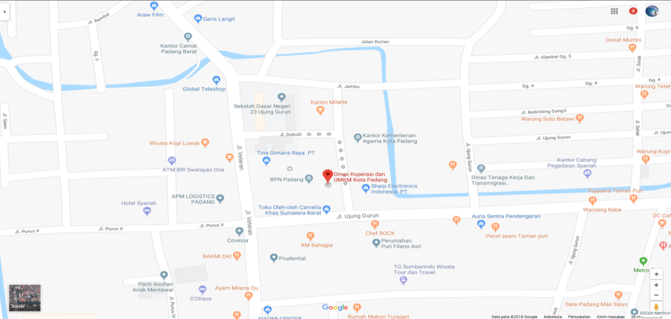

Sumber : Google Maps
Gambar 2. 3 Denah Lokasi Penelitian Dinas Koperasi dan UMKM
Kota Padang

